日東物流が、千葉県トラック協会の広報活動に協力
“Gマーク”デザインのラッピングトラックを走行

千葉県・四街道市で冷凍・チルド帯の食品を中心とした運送事業を展開する株式会社日東物流（代表取締役：菅原拓也）は、一般社団法人千葉県トラック協会が「安全性優良事業所」認定制度（Gマーク認定制度）の広報活動の一環として取り組む、“Gマーク”のデザインを施したラッピングトラック走行活動に協力、4月7日（木）より、“Gマーク”のデザインを施した当社トラックを走行を開始いたしました。

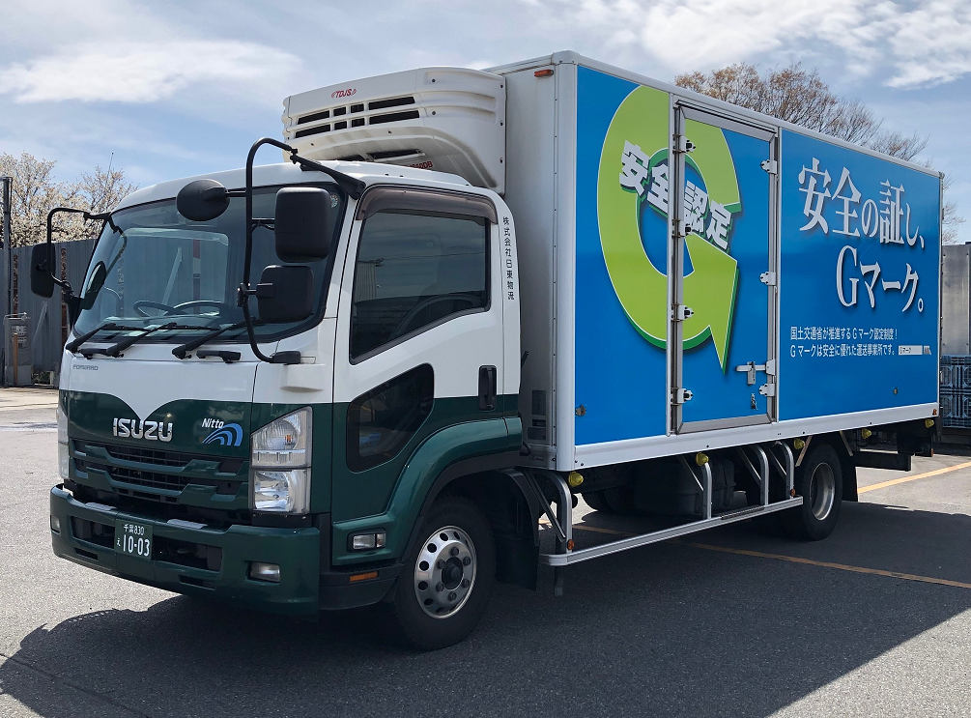

利用者がより安全性の高い事業者を選びやすくするとともに、事業者全体の安全性向上に対する意識を高めるため、公益社団法人全日本トラック協会が事業者の安全性を正当に評価・認定・公表する「安全性優良事業所認定制度（Gマーク認定制度）」。この制度の普及と社会認知を目指し、全日本トラック協会と都道府県トラック協会が、安全性優良事業所の保有トラックに「Gマーク」デザインを施したラッピングトラックを走行させる広報活動を、2012年より展開しております。

安全・安心なトラック運行はもとより、働きやすい労働環境の整備や乗務員の生活安全向上に向けた取り組みを積極的に行うなど、誠実で健全な企業運営を行う当社は、本社営業所が2011年度以降、毎年「安全性優良事業所」の認定を受け続けています。また、物流業界の地位向上やイメージ改革に向け、広報活動にも積極的な当社の取組みを評価した千葉県トラック協会の依頼により今回の協力が実現、4月7日（木）より、「Gマーク」デザインを施した当社トラックが走行を開始いたしました。

代表取締役の菅原拓也は、今回の千葉県トラック協会の広報活動への協力について、次のように述べています。
「物流業界の社会的イメージの問題は、情報発信不足による業界の不透明さと、これによる社会との関係性の希薄さに起因していると考えています。今回の活動を、社会にトラックや物流業界の事を少しでも知って頂く契機とすることで、社会インフラとして安心して頂ける存在を目指します」

人びとの暮らしと地域をささえ、確かな未来をひらくため、私たち日東物流は従業員の健康と生活の質の向上に積極的に取り組んでいます。そして、社会の変化や業界の課題に積極的に対応し、新しい時代に求められる最高の輸送サービスを提供するため、より良い方向へ変化し続けています。

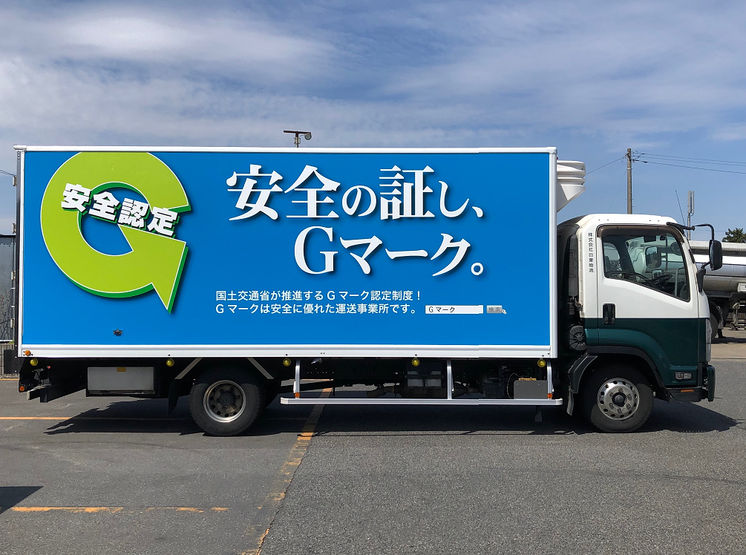

＜ラッピングトラック デザイン＞

■ 「貨物自動車運送事業安全性評価事業（Gマーク制度）」 について
利用者がより安全性の高い事業者を選びやすくするとともに、事業者全体の安全性向上に対する意識を高めるための環境整備を図るため、事業者の安全性を正当に評価し、認定し、公表する制度であり、認定を受けた事業者は、認定証が授与されるとともに、認定マーク及び認定ステッカーを「安全性優良事業所」の証しとして使用することが認められ、「安全性優良事業者」であることを荷主企業や一般消費者等にアピールすることができます。
全日本トラック協会：https://jta.or.jp/member/tekiseika/gmark/about_gmark.html

認定マーク（Gマーク）

■ 株式会社日東物流について
株式会社日東物流は、「ミライを、人で、つなぐ」を経営理念に掲げ、関東エリアを中心に生鮮食品などの食料品を24時間体制で配送している運送会社です。
運行上の安全管理の徹底はもとより、業界に先駆けて、働きやすい労働環境の提供や健康診断の実施といった乗務員の生活安全向上に向けた様々な取り組みを行うなど、社会の変化や業界の課題に対応し、新しい時代に求められる最高の輸送サービスを提供するため、より良い方向へ変化し続けています。

また当社は、2018年に物流会社として、千葉県で初めて「健康経営優良法人（中小規模法人部門）」の認定以降、5年連続で認定。2021年には、「健康経営優良法人」のうち、特に優れた企業であり、かつ地域において健康経営の発信を行っている、優良な上位500法人のみが選ばれる“ブライト500”に、千葉県の物流企業として初めて選出されました。

社 名： 株式会社 日東物流（Nitto Butsuryu Co.Ltd.）
所在地： 〒284-0001 千葉県四街道市大日572
設 立： 1995年2月
資本金： 1,200万円
代表者： 代表取締役 菅原拓也
URL： www.nittobutsuryu.co.jp
twitter： @nittobutsuryu

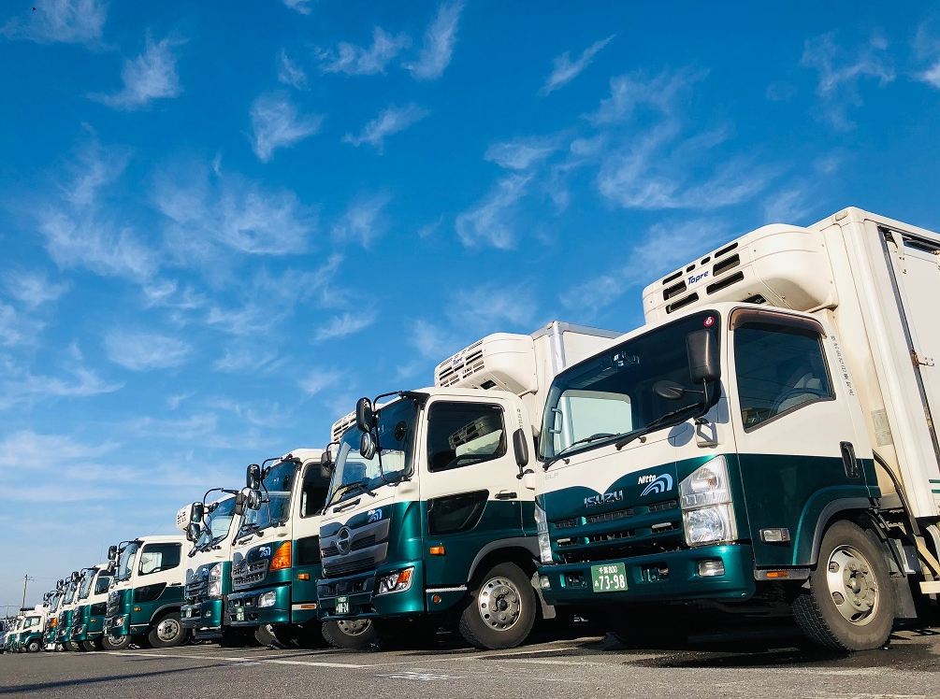

---------------------------

【本件に関する問い合わせ先】
株式会社 日東物流 加藤（広報）
T： 043-424-3482 M： kato_s@nittobutsuryu.co.jp

